ຄອບຄົວຕົວແບບປູກກ້ວຍເພື່ອສ້າງລາຍຮັບ

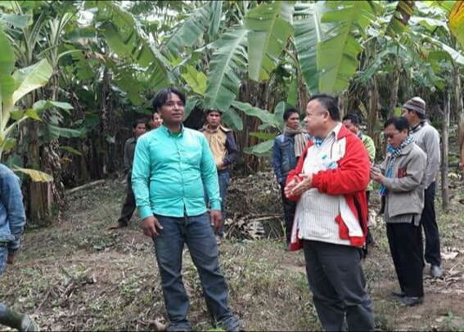
ໃນປິ 2014 ທລຍ ໄດ້ສະໜັບສະໜູນ ກິດຈະກໍາປັບປຸງຊີວິດການເປັນຢູ່ ໃຫ້ແກ່ບ້ານອາສິງນາ ເມືອງນອງ ແຂວງສະຫວັນນະເຂດ ໂດຍໄດ້ມີການສ້າງຕັ້ງ ກຸ່ມຊ່ວຍເຫຼືອ ເຊິ່ງກັນ ແລະ ກັນ (ກຊກ) ລວມທັງໝົດມີ 7 ກຸ່ມ.

ທ້າວ ຕັງ ອາຍຸ 36 ປີ ໄດ້ສະໝັກເປັນສາມະຊິກຂອງກຸ່ມ ກຊກ ຈາກນັ້ນກໍ່ໄດ້ຮັບການ ຝຶກອົບຮົມສ້າງຄວາມເຂັ້ມແຂງດ້ານຕ່າງໆ ແລະ ເຂົ້າຮ່ວມການເຄື່ອນໄຫວຢູ່ພາຍໃນກຸ່ມ.
ມາຮອດກາງປີ 2015 ທ້າວ ຕັງ ລາວໄດ້ຢືມເງິນນໍາກອງທຶນພັດທະນາບ້ານ 1 ລ້ານ 6 ແສນກີບ ເພື່ອໄປຊື້ໜໍ່ກວ້ຍ ຈາກປະເທດຫວຽດນາມ ຈຳນວນ 600 ໜໍ່ມາປູກ ໃນເນື້ອທີ່ 1,5 ເຮັກຕາ. ໃຊ້ເວລາປູກ 18 ເດືອນ, ຮອດປີ 2017 ກໍ່ສາມາດເກັບຜົນຜະລິດຈໍາໜ່າຍໄດ້ ໂດຍນໍາໃຊ້ລົດຈັກຂົນສົ່ງໄປຂາຍທີ່ປະເທດຫວຽດນາມ ສະເລ່ຍເເລ້ວການຂົນກ້ວຍໄປຂາຍຖ້ຽວໜຶ່ງ ໄດ້ປະມານ 300 ກິໂລກຼາມ ຂາຍໄດ້ເງິນ 360,000 ກີບ, ໃນ 1 ເດືອນ ລາວສາມາດເກັບຜົນຜະລິດຂາຍໄດ້ 4 ຖ້ຽວ, ສະເລ່ຍແລ້ວເດືອນໜຶ່ງລາວມີລາຍຮັບ 1.440.000 ກີບ ສະນັ້ນ ລາຍຮັບປີ 2017 ລາວໄດ້ເງິນ 17.280.000 ກີບ ຫຼັງຈາກສົ່ງຕົ້ນທຶນກູ້ຢືມແລ້ວ ລາວໄດ້ກໍາໄລ 15.680.000 ກີບ.
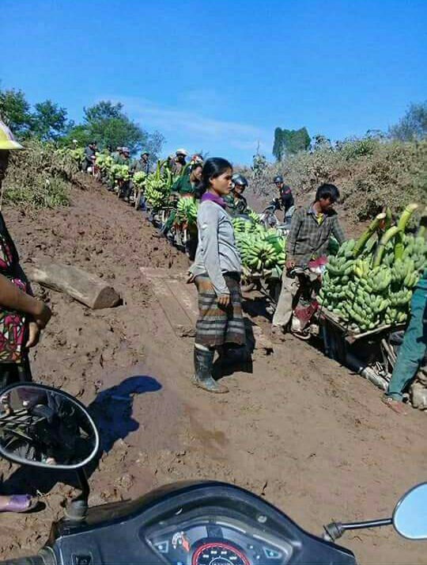
ສໍາລັບປີ 2018 ຜ່ານມາ ລາວໄດ້ຂະຫຍາຍສວນກ້ວຍອອກຕື່ມ 1 ບ່ອນ ມີເນື້ອທີ່ 2 ເຮັກຕາ ປູກກ້ວຍ 800 ຂຸມ. ເຊິ່ງກິດຈະກໍາດັ່ງກ່າວນັ້ນ ສາມາດສ້າງລາຍຮັບຫຼັກມາສູ່ຄອບຄົວຂອງລາວ ເເລະ ມີຜົນຜະລິດຫຼາຍຂື້ນສາມາດຂາຍໄດ້ຢ່າງຕໍ່ເນື່ອງ ການຂາຍກ້ວຍເພີ່ມຂຶ້ນ ສະເລ່ຍຂາຍໄດ້ 2,160,000 ກີບ ຕໍ່ ເດືອນ ແລະ ເຮັດໃຫ້ລາຍຮັບປີ 2019 ໄດ້ເຖິງ 25.920.000 ກີບ.
ນອກຈາກການຂາຍກ້ວຍແລ້ວ ທ້າວ ຕັງ ຍັງມີໜໍ່ກ້ວຍຂາຍ ໃນລາຄາ 3,000ກີບ ລາວຍັງມີຄວາມສາມາດເປັນຄູຝືກ ໃນໄລຍະຜ່ານມາ ເຄີຍໄປຝືກໃຫ້ຊາວບ້ານ ຢູ່ແຂວງສາລະວັນ.
ປະຈຸບັນ ສາມາດຊື້ໂຮງສີເຂົ້ານ້ອຍໄດ້ 1 ເຄື່ອງ, ຈັກຕັດຫຍ້າ 1 ເຄື່ອງ, ລົດຈັກຕື່ມອີກ 1 ຄັນ. ພ້ອມນັ້ນຍັງສາມາດສົ່ງເສີມທຶນການສືກສາໃຫ້ແກ່ລູກ 3 ຄົນ ໄດ້ຮຽນປົກກະຕິ.

